含有少量杂质的工业盐酸样品，经分析知只含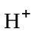、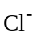和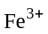：
（1）则杂质的化学式为（ ）
A. FeCl₂ B. FeCl₃ C. FeCl D. Fe
（2）若测得溶液中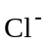与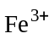的个数比为20∶1，则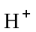和的个数比为（ ）
A. 17∶10 B. 17∶20 C. 17∶30 D. 17∶40
解析：
纯净的盐酸中只含有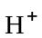和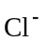，而不纯的工业盐酸中含，故杂质只能为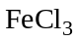。溶液对外不显电性，即溶液中阳离子所带正电荷总数与阴离子所带负电荷总数一定相等，可设的个数为a，则依据电荷守恒可列式：a×1＋1×3＝20×1a＝17
总结归纳：中学化学中守恒法是常用的方法，它包括质量守恒，元素守恒，化合价守恒，以及溶液中电荷守恒，在解题过程中，守恒法的合理应用可以减化计算。
答案：（1）B；（2）B

